Женщины, объединенные в служении Богу

Конгресс Отдела Женского Служения | Прикоснись к сердцу, расскажи миру

Избраны творить добро

Восточно-Центрально-Африканский Дивизион (ВЦАД)
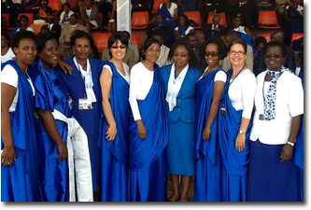
В августе первая леди Республики Руанда Джанетт Кегейм выступила на открытии первого Конгресса Отдела Женского Служения Восточно-Центрально-Африканского Дивизиона в Государственном Университете Руанды. Она побуждала 2 000 участниц из 11 стран мира трудиться и притворять в жизнь слова темы конгресса «Избраны творить добро», а также подчеркнула, что конгресс должен быть бесценной возможностью оценить свою работу, потому что строить планы это одно, а их исполнение это совсем другое. В завершении, цитируя жителей Руанды, она напомнила сестрам об их важной роли в обществе: «Женщина – это сердце семьи».
Ракел Арраис, Заместитель Директора ОЖС ГК напомнила, что все женщины были избраны творить добро, а также побуждала их откликаться на нужды людей в духе посвященности.
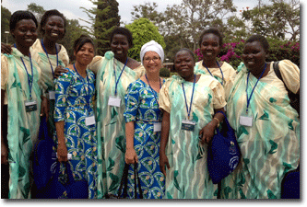
Перед завершением конгресса участницы посетили мемориал жертвам геноцида Мурамби. Сестры возложили цветы на гробы, где около 50 000 захороненных. В конце экскурсии делегаты пожертвовали 2 000 дол. для благоустройства этого мемориала.

У участниц также была возможность поделиться своим рукоделием, различной продукцией, а также товарами, выставляемыми на продажу.
Автор Дебби Малоба, директор ОЖС ВЦАД и организатор конгресса

Миссионерское служение обществу выходит на первое место

Меж-Американский Дивизион (МАД)

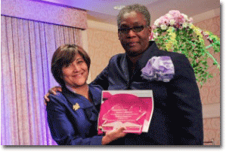
«Мы призваны служить и когда Господь призывает вас на служение не позволяйте никому убедить вас в том, что из-за того что вы женщина, то дела обстоят по-другому» Израель Лейто, президент Меж-Американского Дивизиона, обратился с такими словами к 600 сестрам руководителям адвентистам собравшимся в августе в Майями. «Женщины придают миссии силу». Не позволяйте себе рассматривать вашу чувствительность, внимательность, сострадательный дух, заботливое отношение и сильные эмоции как слабость».

Были отмечены заслуги 44 женщин за руководство и евангельскую деятельность. Сесилия Иглесиас, директор ОЖС МАД, вдохновляла директоров продолжать открывать миру любовь Иисуса.
Женщины в МАД серьезно воспринимают вызов делиться с людьми доброй вестью и результат их работы можно увидеть по 22 000 принявших крещение в марте этого года.
Хезер-Дон Смолл, директор ОЖС ГК, побуждала сестер выходить из своей зоны комфорта и благовествовать людям там, где они проживают. Она напомнила сестрам, чтобы они поддерживали и обращали внимание общественности на то, чтобы положить конец насилию над женщинами и детьми через инициативу enditnow.
Автор Сесилия Иглесиас, директора ОЖС МАД и организатор конгресса
Фото вверху: Евангелист Милдред Робинсон на острове Сент-Томас был награжден Сесилией Иглесиас за приведение 3 000 новых людей к Иисусу.
Фото внизу: Посвящение директоров Отдела Женского служения.

Новости

«Сестры, мы можем выполнять для Бога великую работу, если мы только пожелаем. Наивысшая цель для женщины – великая судьба. Она должны развивать и взращивать свою силу, потому что Бог может вовлечь их в великую работу спасения душ от вечной погибели» Елена Г. Уайт.
Консультативное совещание в Казахстане

Евро-Азиатский Дивизион (ЕАД)

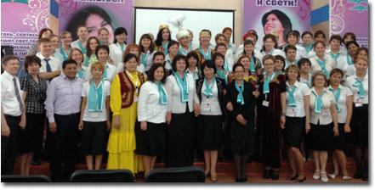
Директора ОЖС Южной Унионной Миссии ЕАД
«Ты – Божья идея, восстань, светись!» тема конгресса Отдела Женского Служения который прошел в июне в г. Алматы, Казахстан.
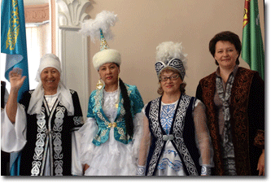
Одетые в национальные костюмы делегаты из Узбекистана, Таджикистана, Туркменистана, Кыргызстана и Казахстана приветствовали друг друга и пели гимн, который они сами написали, делая акцент на индивидуальности каждой женщины как возлюбленной дочери Бога. Возносились молитвы о женщинах их каждой страны; каждая из них сталкивается с уникальными вызовами. Также была вознесена особая молитва за Афганистан.
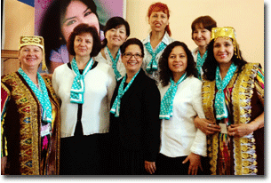
Раиса Островская, директор ОЖС ЕАД, подчеркнула, что цель ОЖС ЕАД ободрять женщин и поддерживать гармоничную жизнь. Представителем Генеральной Конференции была Ракел Арраис, заместитель директора ОЖС ГК.

Основные события поездки в ЮТД

Южно-Тихоокеанский Дивизион (ЮТД)
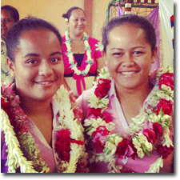
Ракел Арраис, заместитель директора ОЖС ГК, и Эрна Джонсон, директор ОЖС ЮТД, отправились в поездку в Сидней с участницами конференции, на которой присутствовали более 300 женщин. Тема встречи: «Наше время наступило».
В Окленде, Новая Зеландия, они встретились с большой группой женщин. Ракел подчеркнула необходимость в присутствии Духа Святого.
Женщины со всех островов Французской Полинезии собрались на острое Хуахине для обретения видения Отдела Женского служения на будущее. Мы все получили вдохновение идти вперед без страха, используя Богом данные дары и таланты.

Кампании против насилия в ЮАД

Южно-Американский Дивизион (ЮАД)
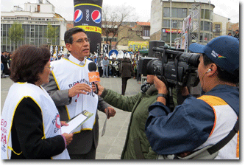
В августе тысячи адвентистов вышли на улицы с кампанией «Прерывая молчание» выражая протест против насилия. День профилактики насилия сегодня называется День enditnow, которому придавалось большое значение со дня основания этой программы в 2001 г. О местных кампаниях было опубликовано СМИ во многих городах.
В Монтевидео, Уругвай, в новостных сообщениях по телевидению передали о том, что 500 адвентистов стояли на перекрестке с заклеенными ртами, представляя тех людей, которые подвергаются насилию и которые боятся говорить об этом. В Перу, Министр по делам женщин, Ана Хара Веласкез также присоединилась к этой кампании директоров Отдела Женского Служения.
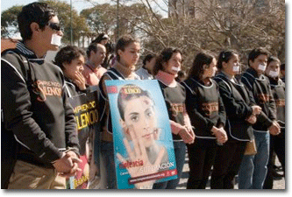
В апреле и мае в Бразилии, также было проведено несколько маршей. Кампании этого года сотрудничали с высокопоставленными чиновниками в муниципальных и федеральных органах власти. На лекции в Пиракуара, Парана, собралось около 2 500 студентов. Адвентисты также распространили тысячи флайеров о насилии.
Фото вверху: Боливия, телерепортаж «Прерывая молчание».
Фото внизу: Уругвай, пробка на дороге «Прерывая молчание».

«Славьте Господа, ибо Он благ, ибо вовек милость Его!» (Псалтирь 106:1).

Особая благодарность для Ардис Стенбеккен
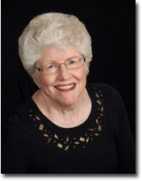
В последнее время редактором утренних чтений духовного размышления для женщин на 2015 г. была Ардис Стенбеккен. Она отложила свое редакторское перо в конце июля 2013 г. Издание за 2015 г. является семнадцатым чтением, в котором указано ее имя среди трудившихся над изданием. Ее сотрудничество с утренними чтениями, началось в 1999 г. в качестве ответственного редактора. Первым томом, вышедшим из под ее редакции были утренние чтения за 2000 г. «В Божьем саду».
Когда Ардис вышла на пенсию в 2004 г. с должности директора Отдела Женского служения, они вместе с мужем Ричардом переехали в шт. Колорадо, но ее сердце осталось с утренними чтениями для женщин. Она продолжала заниматься редакцией ежегодных утренних чтений у себя дома в местности Роки Моунтейнс. Ардис пришла в Отдел Женского служения в 1994 г., она являлась автором и руководителем программ по борьбе с неграмотностью и предоставлению стипендий для девушек. В 1995 г. она была координатором года адвентистских женщин, а также была избрана заместителем директора на Годичном совещании того года, вскоре на сессии Генеральной Конференции в Утрехте, Нидерланды, был организован отдел женского служения. В октябре 1997 г. она была избрана директором Отдела Женского служения.
В 2002 г. Ардис была избрана Университетом Эндрюса одной из 100 выдающихся женщин века.
Ричард Штенбеккен, ее муж, является пастором на пенсии. Он совершал служение около 24 лет в качестве капеллана в армии США. Он был директором всего капелланского служения Церкви Адвентистов Седьмого дня с 1994 по 2004 г. У них двое взрослых детей, оба в браке, а также одна внучка.
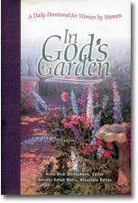
Штенбеккеры любят писать и делать театральное представление Библейских героев. Они вели театральный кружок «Новое отражение» в Campion Academy в г. Боулдер, шт. Колорадо. Ардис совершала активное служение в церкви будучи на протяжении двух лет главным пресвитером церкви, а сейчас совершает служение в качестве директора Отдела Информации в церкви.
Ардис мечтает о том чтобы у нее появилось время для любимых хобби: шитья и рисования. Она также надеется, что у нее появится время, чтобы больше читать и вышивать крестиком.

Утренние духовые чтения для женщин на 2014 г.

Дыхание

Очень хорошая привычка для вашего здоровья ежедневно выполнять дыхательные упражнения: быстрые, аэробные вдохи и медленные, глубокие вдохи.
Еще одна хорошая привычка, ежедневно читать Божье слово. Мы рекомендуем читать это чтение духовных размышлений, выполняя дыхательные упражнения. Эта привычка поможет очистить разум и наполнить сердце божественным вдохновением.
«Дыхание» - ежедневные утренние чтения для женщин на 2014 г. можно приобрести в вашем книжном центре. Средства за приобретение этой книги будут направлены для оказания помощи Адвентистским девушкам по всему миру в получении высшего образования.
Чтобы заказать книгу он-лайн пройдите по ссылке: www.adventistbookcenter.com или www.rhpa.org

«Господь сказал: Сам Я пойду, и введу тебя в покой» (Книга Исход 33:14), Библейская весть.

Добро пожаловать Каролин Саттон!
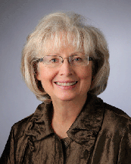
«Любовь к моему Спасителю является невидимой первой строкой моего резюме» говорит Каролин Суттон, вновь избранный редактор утренних духовных размышлений для женщин. «Потому что Он никогда не отказывался от меня и был милосердным ко мне больше чем я того заслуживаю».
«Я всегда старалась двигаться вперед» говорит она, добавив, что, как правило, она обнаруживает что «бежит впереди Бога… что приводит к трудоголизму, гордости, переживаниям и разочарованию». Но Керолин неоднократно испытывала Божью благодать в своей жизни – особенно впоследствии неожиданного развода и позже в борьбе с раковым заболеванием.
У Керолин большой опыт написания статей и редактирования журнала «Guide» (Путеводитель), она также является автором семи книг, выступают вместе с мужем Джимом на Адвентистском Всемирном радио, являясь сопровайдером телевизионных программ, выступает на выездных собраниях Отдела Женского служения и на других духовных мероприятиях. Совершает различное служение в церкви, а также является миссионером и преподавателем.
Однако самое лучше качество которое она открыла в себе для создания ежедневных утренних духовных чтений для женщин (таких же как она) это ее глубокое желание отражать Божью верность и ежедневно встречаться с ее Господом.

Псалмы для моих сестер

Благотворительный концерт
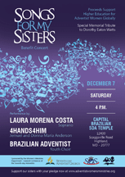
В этом году Отдел Женского служения ГК отмечает юбилей 20 лет программы начисления стипендий для девушек. В программе классические музыканты, хор и соло.
Цель концентра собрать 20 000 дол., чтобы помочь Адвентистским женщинам получить образование.
На концентре будет открыт специальный фонд стипендий в память Дороти Этон Уоттс, филантроп, автор и миссионер, которая любила женщин. Она была вторым директором отдела Женского служения ГК.

Возрождение и преобразование
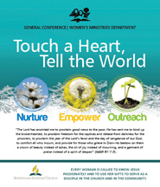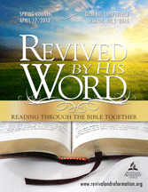
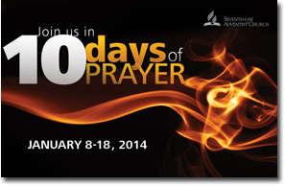



Служение ученичества

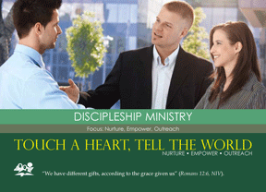
«После того как люди приняли истину, они нуждаются в особой заботе и присмотре… эти новообращенные младенцы нуждаются в уходе, в неусыпном внимании, помощи и ободрении. Их нельзя оставлять наедине с самыми сильными искушениями сатаны; их нужно обучать новым обязанностям, по-доброму обращаться с ними, вести их вперед, посещать их на дому и молиться с ними. Эти души должны получить пищу вовремя». Елена Уайт, Евангелизм, стр. 351.

СЛУЖЕНИЕ УЧЕНИЧЕСТВА
Предлагает дружбу, наставление и поддержку с целью вовлечения новых членов церкви в жизнь общины. Исследования показывают, что люди нуждаются в том, чтобы у них в церкви или организации было как минимум 5 друзей, чтобы они чувствовали себя там как дома и захотели там остаться. Одна из важных частей служения ученичества – помощь новым членам церкви возрастать во Христе.
ИДЕИ: Создание комитета ответственного за эффективное вовлечение новых членов церкви. Убедитесь в том, что каждый новый член церкви окружен друзьями в общине. Убедитесь в том, что нового члена церкви посещают каждую неделю первый месяц, и далее однажды в месяц на протяжении первого года после принятия крещения. Один или два раза в год проводите торжественный обед, чтобы новые члены могли познакомиться с общиной. Приглашайте новых членов церкви принимать участие в малых группах для духовного возрастания. Делитесь специальными книгами с ними, такими как утренние чтения духовных размышлений для женщин, книги Духа пророчества или церковные журналы.
Чтобы скачать брошюру «Служение» (на англ.) пройдите по ссылке: www.adventistwomensministries.org

Уголок молитвы:
- Новые директора
- Время действовать: Миссия для городов
- 10 дней молитвы
- Саммит по насилию: enditnow.org

Календарь
15 ноября - Международный день профилактики насилия над женщинами
19 ноября - Всемирный день профилактики насилия над детьми
1 декабря - Всемирный день борьбы со СПИДом
3 декабря - Международный день инвалидов
3 февраля - Предоставление статистических отчетов в офис ОЖС ГК

Вдохновение
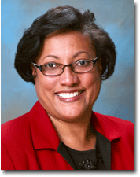
«Женщины могут быть инструментами добродетели, совершая святое служение Богу. Именно Мария первой проповедовала о воскресении Спасителя». Е. Уайт

Женщины совершают вдохновляющее служение
Мы присутствуем на многих мероприятиях, семинарах, конгрессах, конференциях для женщин посещая наших сестер по всему миру. Недавно мне довелось принимать участие в нескольких практических занятиях на мероприятиях для женщин, которые глубоко тронули меня. Я надеюсь, что как женщины церкви, так и директора ОЖС вы будете вдохновлены и получите мотивацию, прочитав эти истории, а также в свою очередь будете вдохновлять и мотивировать наших сестер.

Багамские острова
Эта группа островов распложена в открытом море стран Карибского бассейна. Наши сестры встретились на семинаре в сентябре в здании одной большой гостиницы. Организаторы выездного семинара хотели помочь сестрам испытать духовное и эмоциональное наставление в последний день выездного семинара.
Было предложено провести обряд ногоомовения во время заключительного служения посвящения, но как его провести в конференц-зале гостиницы? После многих молитв и дискуссий, организаторы выездного семинара приняли решение все-таки провести обряд ногоомовения, но вместо того чтобы использовать тазики с водой, они использовали антибактериальные влажные салфетки. Сестры «омыли» ноги или руки своим партнерам методом вытирания. Затем, используя маленькие бутылочки с лосьоном, предоставляемые гостиницей, они массировали руки или ноги своего партнера.
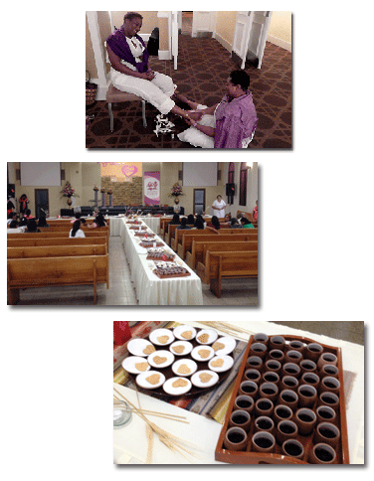
Это было волнующее и наполненное духовностью время, но также время проявления заботы и наставлений. Для каждого из нас это было время смирения в служении нашим сестрам.

Гуаякиль, Эквадор
В октябре я посетила Эквадор. В пятницу вечером мы открыли субботу прекрасным вдохновляющим служением. Тема выездного семинара: «Женщины с сердцем как у Бога». Войдя в церковь, мы увидели прекрасный стол в форме креста, на котором были представлены символы вечери: пресный хлеб и «вино». Хлеб был сделан в форме сердец и сервирован на специально изготовленных глиняных тарелках. «Вино» было подано в маленьких глиняных чашах, на которых была выгравирована тема недели. Стол также украшал терновый венец, семисвечник, хлеб и виноградные грозди. Я поражена креативностью наших сестер, но еще больше тем насколько наши сестры по всему миру открыты для руководства Духа Святого в их жизни и как Бог благословляет их в служении. Давайте будем продолжать возрастать в наших взаимоотношениях с Богом и делиться этим опытом с женщинами по всему миру, как в церкви, так и за ее пределами.
Мы бы хотели познакомиться с вашим опытом, поэтому, пожалуйста, отправьте его нам с фотографиями, если это возможно на электронную почту: womensministries@gc.adventist.org.
Автор Хезер-Дон Смолл, директор ОЖС ГК
Фото вверху слева: Хезер-Дон Смолл, Директор, ГК Отдел Женского служения

